ALGORITMICA NUMÉRICA Ejercicios MATLAB y Errores

Apellidos, Nombre: Tesoro Garcia, Pablo
Apellidos, Nombre: Arleth Padron, Alejandro
Apellidos, Nombre: Heras Alvarez, Sergio

….

Ejercicio 1 (examen): Vamos a simular el lanzamiento aleatorio de N=25000 puntos dentro del cuadrado definido por las coordenadas 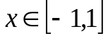,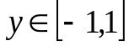.

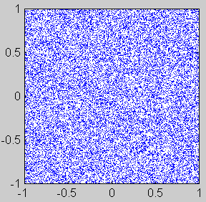
- Cread dos vectores x e y, cada uno con N=25000 números aleatorios entre -1 y 1. Usad la función rand, modificando su salida para que su resultado caiga entre -1 y 1. Estos vectores representan las coordenadas (x,y) donde caen los puntos en el plano. Haced un plot de los puntos (x,y) como puntos aislados de color rojo (usad el modificador 'r.'). Debe salir algo como la figura adjunta (pero en rojo). Adjuntad vuestro código para este apartado y la gráfica resultante.

a)

N = 25000;
x = -1 + 2*rand(N);
y = -1 + 2*rand(N);
plot(x,y, 'r.');
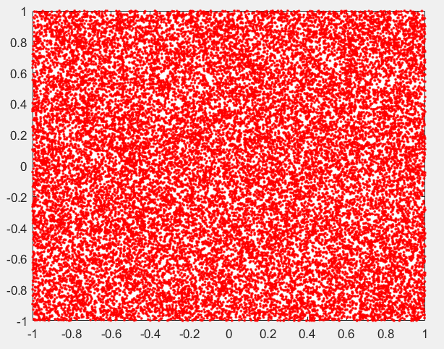

b) De entre todos los puntos (x,y) generados, queremos extraer aquellos que verifiquen la condición:
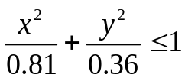

Guardad las coordenadas de los puntos que cumplan esta condición en dos nuevos vectores xx e yy. Se valorará usar el indexado lógico de MATLAB. ¿Cuantos de vuestros puntos verifican la condición? ¿Qué proporción representan respecto al número total N de lanzamientos? Adjuntar código usado.

ok = (x.^2/0.81+y.^2/0.36)<=1;
xx=x(ok);
yy=y(ok);
long = length(xx);
prop = long/N;

Los puntos que verifican la condicion equivale long y la proporcion de los puntos equivale a prop.

Haced un plot (superpuesto sobre la gráfica anterior) del subconjunto de puntos (xx,yy) verificando la condición anterior usando ahora puntos azules ('b.'). Adjuntad el código para extraer xx, yy. Adjuntad la nueva gráfica.

hold on; plot(xx, yy, 'b.'); hold off

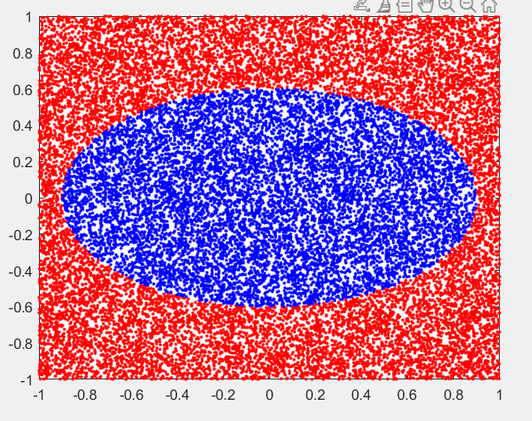

c) La ecuación anterior corresponde a una elipse con semi-radios a=0.9 y b=0.6. Los puntos verificando la condición <=1 son aquellos que caen dentro de la elipse.

El área E de la elipse puede estimarse a partir de la probabilidad de que un punto caiga dentro de ella: la proporción de los lanzamientos que caen dentro de la elipse corresponderá a la relación entre el área ocupada por la elipse (E) respecto al área total donde pueden caer (en este caso, el cuadrado [-1,1] x [-1,1]). Estimar el área de la elipse con este método y calcular el error relativo de la estimación sabiendo que el área de una elipse es E=π·a·b (en este caso a=0.9 y b=0.6).

Acuadrado = 4;
Aelipse = Acuadrado * p;
Areal = pi * 0.9 * 0.6;
Erelativo = abs(Aelipse-Areal)/abs(Areal);

Esta sencilla idea puede aplicarse a funciones mucho más complicadas y es la base de los llamados métodos de integración de MonteCarlo.

Ejercicio 2 (examen): Consideremos la siguiente serie que tiende al número :

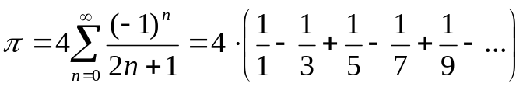

- Crear un vector T con el primer millón de términos de la sucesión. Para ello, cread un vector n desde 0 hasta 999999 y aplicarle la fórmula:
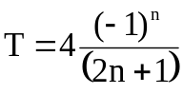 ,

para obtener el vector T con los términos de la sucesión. Adjuntar código

n=0;
for i=1:1000000,
T(i) = 4*((-1)^n)/(2*n + 1);
n = n+1;
end

- Calcular con un bucle las 6 estimaciones de obtenidas al sumar 10 (10^1), 100 (10^2), 1000 (10^3), … y 1000000 (10^6) términos de la sucesión. Para sumar los términos de T[] usar la función sum() indicando el rango adecuado de términos de T a sumar, sum(T(1:10)), sum(T(1:100)), etc.
Guardar las 6 estimaciones obtenidas en un vector. Adjuntar código del bucle

for j=1:6,
x(j) = sum(T(1:10^j));
end

- Calcular el error absoluto de las 6 estimaciones y guardarlo en un vector Eabs. Representarlo en un gráfica con ejes logarítmicos en la coordenada Y. Pintar los datos con círculos rojos disjuntos unidos por una línea discontinua usando el modificador 'ro:'. Adjuntar gráfica obtenida.

Eabs = (abs(pi-x));
plot(Eabs, 'ro:');
semilogy(y)

- Observando la gráfica y sabiendo que Eabs ~ 10^{-decimales_ok} ¿cuántas decimales correctos se obtienen sumando el primer millón de términos de la sucesión? ¿Cuántas cifras se ganan cada vez que ampliamos el número de términos de la serie en un factor 10 (de 10 a 100, de 100 a 1000, etc.)?

- Con esta serie, ¿cuántos términos (aproximadamente) necesitaríamos calcular (y sumar) para alcanzar 15 cifras decimales para π? Como comparación el algoritmo que vimos en la hoja anterior para estimar sólo necesitaba 3 iteraciones para alcanzar esa precisión.

Ejercicio 3: (examen) Vamos a simular un paseo aleatorio en 2D:

- El paseo se inicia en el origen (0,0).

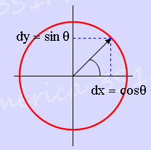
- En cada iteración elegimos un ángulo aleatorio en [0,2·π) y avanzamos (desde la posición actual) un paso de longitud un metro en la dirección dada por el ángulo θ. Las componentes (dx,dy) de dicho paso unidad son:
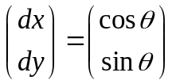

Escribiremos una función MATLAB que reciba como parámetro el número de pasos N a dar y devuelva una matriz S (2 x N) con las coordenadas X (en la 1ª fila de S) e Y (en la 2ª fila de S) del paseo:

function S=paseo2D(N)

return

Dentro de la función:

- Reservaremos espacio para la matriz S de tamaño 2 x N donde guardaremos las posiciones recorridas (X's en la primera fila y las Y's en la segunda).

- Inicializaremos la 1ª columna de S con la posición inicial = (0,0)

b) Haced un bucle desde k=2 hasta N. En cada paso, se genera un número aleatorio entre 0 y 2·π (usando rand) para el ángulo y creamos un vector 2x1 (columna) de coordenadas (cos(θ), sin(θ)), correspondiente al paso aleatorio. Sumad este paso a la última posición (la columna k-1 de la matriz S) para calcular el nuevo vector posición que se guardar en la columna k de S.

Insertad el código de vuestra función.

function S=paseo2D(N)
S0zeros(2,N);
for k=2:N
r=2*pi*rand(2,1);
S(1,k)=cos(r(1))+S(1,k-1);
S(2,k)=sin(r(2))+S(2,k-1);
end
return
end

Una vez escrita la función, desde un script llamar a la función anterior con N=10000 y hacer un plot (en rojo, 'r') del paseo aleatorio en el plano XY usando los datos devueltos por la función. Insertad código usado para generar la gráfica y adjuntar la figura resultante.

S=paseo2D(10000);
Plot(S(1,:),S(2,:),’r’)

Opcional (dejar para el final): Hacer una gráfica 1D con la distancia al origen de los sucesivos puntos del paseo. Adjuntad vuestro código y gráfica resultante.

Modificar la función paseo2D, para crear una nueva función paseo2D_malla donde solo podemos movernos en una malla rectangular. Esto es, en cada iteración sólo podéis elegir una de estas 4 alternativas: (dx,dy) = { (0,1) , (1,0) , (-1,0) , (0,-1) }, correspondientes a un paso hacia arriba, abajo, izquierda o derecha.

Adjuntar código de la nueva función y un gráfico superponiendo ambos paseos (usad un color distinto para la nueva gráfica).

Hacer un zoom (usando en el menú de la figura) donde se aprecien las diferencias entre los dos "paseos". Adjuntar imagen ampliada.

Ejercicio 4: Escribid un código (se valorará sencillez y rápidez) para encontrar el primer número entero que no está presente en la representación en precisión simple del ordenador. Recordad que para trabajar en precisión simple basta hacer p.e. x=single(1). Una vez declarada de tipo 'single' las sucesivas operaciones con x se siguen realizando en precisión simple. Adjuntad código y número encontrado

Justificar el resultado sabiendo que en precisión simple dedicamos M=1+23 bits a la mantisa.

X=single(1);
while ((x+1)>x)
x=x+1;
end

El numero encontrado es 16777217

Ejercicio 5 (examen): Se desea comparar el resultado de sumar N números en un acumulador de precisión doble frente a usar uno de precisión simple. Para ello:

- Definir el número de sumandos N, por ejemplo N=10000.
- Crear (con la función rand) un vector fila x con N números aleatorios entre 0 y 1.
- Crear una variable en precisión doble para acumular la suma haciendo S1=0, y otra variable S2=single(0) de tipo single. Verificar el tipo de datos de S1 y S2 con whos S1 S2.
- Con un bucle desde k = 1 hasta N, incrementar S1 y S2 con el k-ésimo valor de la tabla x(k). Al final del bucle, ambas variables deberían contener la suma de los elementos del vector x:
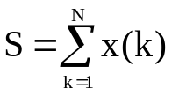
En el caso de S1 corresponderá a la suma realizada en un acumulador de doble precisión y en el caso de S2 a la misma suma pero en precisión simple.
Adjuntar vuestro código.

N= 1000;
x= rand(1, N);
S1 = 0;
s2 = single(0);
whos S1 S2

for k=1:N
S1 = S1 + x(k);
S2 = S2 + x(k);
end

Hacer un fprintf de S1 y S2 mostrando 5 decimales (%.5f). Suponiendo que la suma en precisión doble S1 es la "verdad", calcular el error absoluto y el relativo de S2 y estimad a partir del error relativo el número de cifras significativas correctas de S2. Adjuntar volcado del fprintf, error absoluto/relativo de S2 y estimación de cifras correctas.

fprintf(‘%.5f %.5f’, S1 S2)
display(abs(S1-S2))

//
496.99694 496.99683 single

1.1559e-04
Por lo que los decimales correctos son 3
//

Repetir para N=1000000. Adjuntad volcado resultante, error relativo y nº de cifras significativas correctas en este caso.

N= 1000000;
x= rand(1, N);
S1 = 0;
s2 = single(0);
whos S1 S2

for k=1:N
S1 = S1 + x(k);
S2 = S2 + x(k);
end
fprintf(‘%.5f %.5f’, S1 S2)
display(abs(S1-S2))

//
500042.64780 500047.18750 single

4.5397
El número de decimales correctos son 0.
//

Ejercicio 6: Dado un número entero n (n>=1) creamos una sucesión {a(k)} de números enteros definida con la siguiente regla:
a(1)=n, y para los términos sucesivos, a(k+1) = 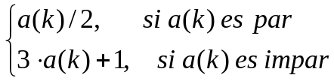

Se sospecha (conjetura de Collatz) que para cualquier número n inicial la sucesión anterior terminará siempre pasando por el 1. Esta conjetura no está demostrada, pero se ha verificado para números hasta 2⁵⁸.

Se trata de escribir una función que reciba como argumento de entrada un número entero n y devuelva la longitud L de la correspondiente secuencia de Collatz:

function L=collatz(n)

return

Como no nos interesa la secuencia (sólo su longitud L), no necesitamos guardar los pasos intermedios a(k). Basta usar una variable a (inicializada con a=n) y actualizarla a cada paso con el nuevo término de la serie. Para saber si a es par, podéis usar la función mod(a,2) (a modulo 2) que da 0 si a es par y 1 si es impar.

Usar un bucle while para detener la iteración cuando a se haga 1. El número de pasos dados hasta ese momento será la longitud L buscada. En la longitud L se cuenta tanto el número inicial n como el 1 al que eventualmente llegaremos. Como prueba, las secuencias (y longitudes) de los primeros enteros son:

1 → ya hemos llegado L=1
2 → 1 L=2
3 → 10 → 5 → 16 → 8 → 4 → 2 → 1 L=8
4 → 2 → 1 L=3

Adjuntar el código de vuestra función una vez completada

collatz(1);
collatz(2);
collatz(3);
collatz(4);

Desde un script, usad un bucle for que llame a la función collazt y calcule la longitud de las secuencias para los números desde 1 a 10000 y las meta en un vector.

x=[];
for k = 1:10000
x=[x, collatz(k)];
end
display(x)
function L = collatz(n)

L=1;
while(n~=1)
if(mod(n,2) == 0)
n=n/2;
else
n=3*n+1;
end
L=L+1;
end
end

Hacer un plot de las longitudes obtenidas (eje Y) frente al n inicial (eje X) usando el modificador '.' en el plot. Adjuntar la gráfica resultante

plot(x)

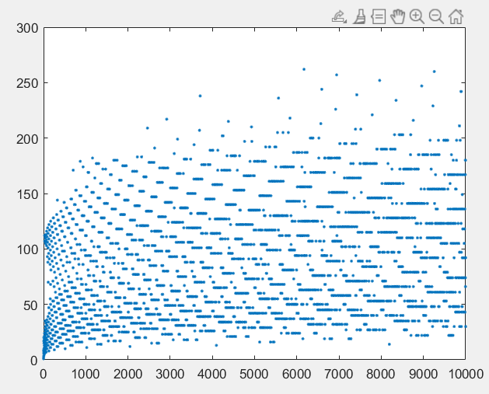
Usando el cursor de datos de la ventana de MATLAB determinar cuál es el número (<=10000) con la secuencia de Collatz más grande e indicad dicha longitud.

El numero con la secuencia de Collatz mas grande es 6171 y su longitud es de 262

Ejercicio 6b) Opcional:

Nuestra función anterior calculaba las longitudes de forma independiente para cada n. Si lo que vamos a hacer es calcular TODAS las longitudes hasta un cierto N dicho cálculo puede ser optimizado.

Imaginad que en un momento dado tenemos ya calculadas las longitudes desde n=1 hasta n=50 y estamos calculando la longitud de la secuencia para 51. Esta secuencia resulta ser:
51, 154, 77, 232, 116, 58, 29, ...

A partir de ese momento ya no hace falta seguir. En cuanto alcanzamos un número menor que el punto de partida podemos deducir la nueva longitud: L(51)=6 + L(29). Se han necesitado 6 pasos para llegar a 29 y desde ahí la secuencia (y por lo tanto su longitud) coincidirá con la del número 29 (ya calculada).

Escribir una nueva función L=collatz_hasta(N) que calcule las longitudes de todos los números desde 1 hasta N usando el enfoque anterior. Verificar que os da los mismos resultados que antes. Adjuntad código de la nueva función.

Comprobad las ventajas de este enfoque midiendo el tiempo necesario para calcular las longitudes de los primeros N=1000000 (1 millón) números. Para ello, usar:

tic, comandos; toc,

El comando tic arranca un "timer" y toc nos da el tiempo transcurrido desde el último tic. ¿Cuántas veces más rápido es el segundo algoritmo?

Calcular la longitud máxima Lmax del primer millón de secuencias usando la función max(), que calcula el máximo de un vector. ¿Valor de Lmax?

Haciendo histogram(L) veréis una gráfica del histograma de L que nos muestra la distribución de los valores de L. Adjuntad la gráfica. Usando el cursor de datos de la ventana de MATLAB, ¿qué longitud de secuencia es la que más se repite para el primer millón de números? ¿Cuántas veces aparece?

